**目 录**

第一篇《脚内侧踢球和直腿后滚翻》 3

第三篇《脚背正面运球和蹲踞式起跑》 8

第五篇《背越式跳高和短距离跑途中跑》 15

第六篇《跨栏跑过栏技术和乒乓球正手攻球》 18

第七篇《直腿后滚翻和篮球行进间运球技术》 21

第八篇《形神拳和足球脚背内侧踢球》 24

第九篇《脚背正面运球和形神拳》 27

第十篇《足球脚内侧、脚背正面踢球和排球正面双手垫球》 30

第四篇《篮球行进间运球接单手肩上投案和足球脚内侧、脚背正面踢球》

................................................................................................................................13

# 第一篇《脚内侧踢球和直腿后滚翻》

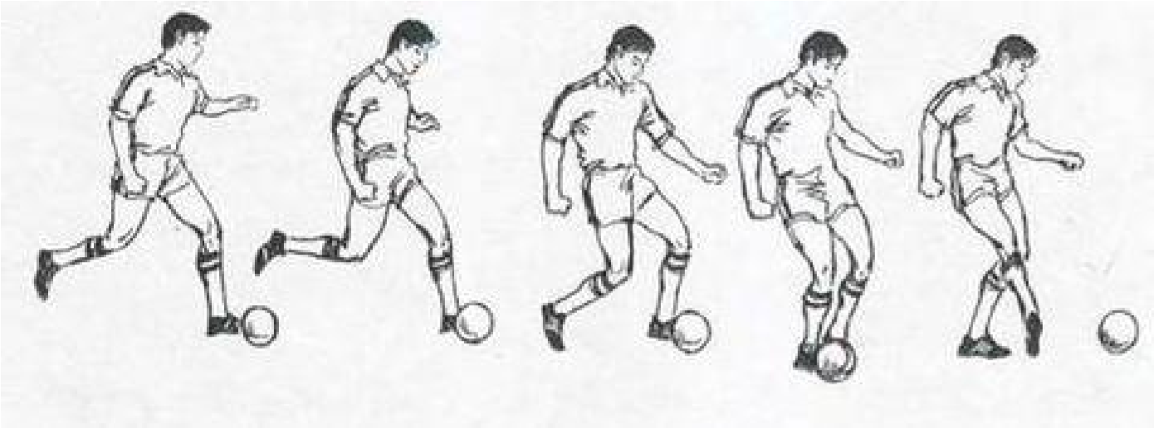

要求：

1 讲解示范直腿后滚翻动作要领。

2. 讲解示范直腿后滚翻保护与帮助

2 设计并演示脚内侧踢球教学过程和练习方法（要有纠错环节）

3. 10 分钟内完成试讲

教案设计及要求解析

（**1**）直腿后滚翻：动作讲解：后坐时：上体前屈髋后移，支撑过渡臀着地。 滚动时：迅速倒肩快举腿，两手快速肩上撑。 后翻时：身体叠紧腿要直，用力推撑成站立。 边讲解，边示范，侧面示范着重讲解动作中的重点和难点 （**2**）保护与帮助：两手扶练习者腰侧，帮助保护落地。当练习者两手肩上触垫时，两手提拉髋部，帮助翻转。 （3）脚内侧球教学过程： 教学目标：知识与技能目标：了解足球基本知识，80%同学能够初步掌握脚内侧踢球动作要领，20%同学能够流畅完成。 过程与方法目标：通过练习，提高学生的灵敏素质，发展协调性。 情感态度与价值观目标：提高学生团结协作的意识，培养学生坚强勇敢的

品质。 教学重点：摆动腿膝摆动和脚触球的部位。 教学难点：摆动腿膝关节换关节外展 开始部分：（**3** 分钟）课堂常规：整队集合，点名报数，检查服装，安排见习，宣布上课。 组织队形：四列横队 准备部分：（**10** 分钟）徒手操练习：头部运动、肩关节运动、髋关节运动、膝关节以及踝腕关节运动。 提问足球明星和知识引起学生的兴趣，引出本节课主要内容。在通过师生共同玩“四角拍球”的游戏进行活动热身，同事发现学生的个别差异。 组织队形：体操队形 基本部分：（22分钟） 1、讲解示范 动作介绍：出球路线灵活，力量大用来传球和射门。 动作讲解：助跑，支撑脚站位指向出球方向，站在球侧后方20厘米，摆动腿大腿带动小腿由后外向前内摆动。脚触球，以脚背内侧击球中后部。触球后随前，大腿高抬。 边讲解，边示范，侧面示范着重讲解动作中的重点和难点

2、分组练习 三组练习： 练习（1）踢固定球，分组进行，一人踩球一人踢球交换练习。 方法：把学生分成2组，每一组安排一名组长，在组长的带领下体会这一动作。巡视指导纠正学生易出现的不规范动作，并强调技术动作的重点内容。 组织队形：四列横队，依次进行。 练习（2）相聚5米踢球。 方法：逐步引导学生掌握正确动作要领，观察了解学生学习过程中出现的困难，帮助学生逐一克服困难，突破踝关节外展的难点。 组织队形：四列横队体操队形。 练习（3）相聚10米自主练习。 组织队形：四列横队，依次练习。 3、竞赛练习 最后组织一场比赛，激发学生兴趣，巩固动作要领。同时也能培养学生的集体荣誉感和良好的组织纪律观念。 结束部分：（10分钟） 一、放松练习；

1．抖动双臂

2．放松跳 二、总结本次课的任务完成情况，布置课外练习内容；（学生自评、互评本节课所学知识） 三、宣布下次课的内容，[总结、](http://www.3edu.net/Article/)讲评，师生再见。 四、归还器材

第二篇《形神拳和侧手翻》

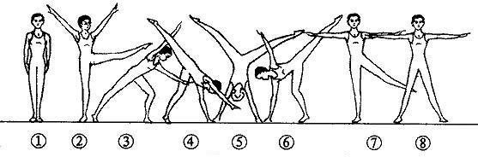

要求

1：展示并讲解形神拳的动作要领

2：看图设计并展示侧手翻教学步骤与练习方法

3：讲解侧手翻保护与帮助

4: 10 分钟内完成试讲

教案设计及要求解析

（**1**）形神拳讲解示范预备势：直立抱拳 两脚并拢直立，两手五指并拢，直臂下垂贴靠大腿外侧；目视前方。两手握拳屈肘抱于腰侧，两肩后展，拳心向上，下颌微收，头向左转，目视左前方。 动作讲解： 左、右侧步冲拳

（1）右脚向右后撤一步，同时上体右转90度，两臂从胸前向上绕至两侧，目视左手。

（2）两手经腰间左掌右拳向前推出，抱于胸前，同时左脚收至右脚内侧成丁步，目视两手。 要点：撤步转身与两臂前后分开动作要一致，收腿、抱拳于腰间动作要协调，抱拳礼动作刚柔相济。 边讲解，边示范，侧面示范着重讲解动作中的重点和难点。 开步前推双掌，翻掌抱拳 动作要求：

（1）左脚向左侧迈出一步，与肩同宽，同时两拳变掌至体侧斜下方，目视前方。

（2）两臂上举屈肘于两耳侧，目视正前方。

（3）从两耳慢慢向前推掌，手背向上，小指一侧向前，目视两手。 （4）两手前推高与肩平，两手腕内旋翻掌成手心朝上，目视两手

（5）上动不停两手随即直线收回腰侧抱拳，同时并左脚，目视左前

方

要点：向前推掌时要头正，颈直、挺胸、塌腰、敛臀，眼看两掌，翻掌收抱动作快速有力，眼看左侧。 （**2**）侧手翻教案教学目标知识与技能：了解侧手翻动作过程，80%同学能够在保护与帮助下完成动作，20%同学能够独立完成。 过程与方法：通过练习提高学生协调性，发展学生力量素质。 情感态度价值观：培养学生坚强勇敢的意志品质，提高团结协作的意识。 重点：侧手翻动作过程的动作要领。 难点：动作的流畅性和协调性。 开始部分：（3分钟） 课堂常规：整队集合，点名报数，检查服装，安排见习，宣布上课。 组织队形：四列横队 准备部分：（10分钟） 徒手操练习：头部运动、肩关节运动、髋关节运动、膝关节以及踝腕关节运动。 组织队形：体操队形 基本部分：（22分钟） 1、讲解示范 动作讲解：伸展，身体沿垂直面，经分腿手倒立，手脚落地成一直线。直臂，直腿绷脚尖。左右(手，脚)撑，推(蹬)地面要依次。摆腿，推(手) 蹬(地)加力。 注意事项：加强帮助与保护，特别是当侧翻接近倒立时，保护者要扶腰顺势，帮助练习者翻转站起。 教师带领学生复习直臂支撑顶肩练习。直臂支撑动作要领： 手指朝前、手掌触地、手臂伸直、两肩夹紧、挺腰直腿，教师示范。

2、分组练习 三组练习： 练习（1）做原地的俯撑依次后摆腿练习。。 方法：原地直臂支撑左右腿依次后摆，腰腰紧张，顶肩直腿向后上方依次摆动，并明确右腿先左腿后。 组织队形：分小组在体操垫练习。 练习（2）做手脚依次支撑，侧移重心的练习。 方法：学生练习教师巡回指导并纠正错误（指出动作要领）。 组织队形：同上。 练习（3）学生尝试体验侧手翻动作。 学生在同伴保护下做侧手翻练习

组织队形：四列横队，依次练习。

2、竞赛练习 游戏“抢座位 将所有的体操垫子围成两个大圆。内圆用大垫子，外圆用小垫子。男女同学分别绕外圆和内圆顺时针跑。听到信号后迅速抢位置。 结束部分：（10分钟） 一、放松练习；

1．抖动双臂

2．放松跳 二、总结本次课的任务完成情况，布置课外练习内容；（学生自评、互评本节课所学知识） 三、宣布下次课的内容，[总结、](http://www.3edu.net/Article/)讲评，师生再见。 四、归还器材

（3）帮助与保护： 保护与帮助者站在练习者体侧，当侧翻接近倒立时, 保护者扶腰顺势帮助练习者翻转站起 。

# 第三篇《脚背正面运球和蹲踞式起跑》

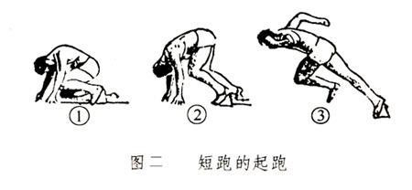

要求

1：展示并讲解脚背正面运球的动作要领

2：设计并展示起跑教学步骤与练习方法

3：起跑要有纠错环节

4: 10 分钟内完成试讲

教案设计及要求解析

（1）支撑脚站在球侧后方，指向运球方向，支撑脚充分蹬伸，重心跟进，以脚背正面连续推拨球。（2）蹲踞式起跑教学过程 教学目标： 知识技能目标：了解运球的动作概念，80%同学初步掌握运球的动作要领，

20%同学能够有节奏的完成。 过程与方法目标：通过练习提高学生速度素质，发展学生灵敏素质。 情感态度价值观：培养学生团结协作的意识，提高对足球的兴趣。 重点：准备姿势和运球的动作要领 难点：动作的连贯性 教学过程：

开始部分：3分钟左右时间完成。环节包括：整理队伍、点名报数、

安排见习、宣布上课。

准备部分：10分钟左右时间完成。教师带领学生进行热身，热身方式为圆阵攻守游戏：场地为圆形。给围成圆阵队列的队员每人编上号码。被裁判叫到号码的2名队员互换位置。这时，站在圆圈内的魔鬼拿球投掷他们。

方法：1.每人记住各自的号码。

2.裁判每次叫2个号码，被叫到的2名队员交换位置。

3.魔鬼拿球投掷，被击中的队员成为下一个魔鬼。目的是为了激发学生运动兴 趣，做好热身，防止肌肉韧带拉伤。 基本部分：25分钟左右的时间完成。

1.教师示范讲解： 首先，将本节课要学习的“各就位”和“跑”的技术动作进行完整示

范采用正面侧面相结合，学生有了整体印象。进而，分步讲解。

A ：“各就位”：学生站在起跑线后，两脚前后开立，有力脚在前，后脚离起跑线约一脚半距离；两腿弯曲，重心下降；上体前倾，两脚跟提起，前脚掌着地。

B：“跑”：两脚充分后蹬，后腿快速前摆，两臂积极作前后摆动，身体前倾而出；随跑出的距离，身体逐步抬起，逐步增大步幅。

组织队形：学生分成4列横队，面对面站于教师两侧。

2.学生练习： 教师带领学生进行分解动作练习——“跑”和“各就位”。站立式起跑的完整动作练习。在教师口令指挥下，采用站立式起跑姿势，反复练习起跑后接15米加速跑动作。教师进行指导，纠正重心移动等不协调错误动作，采用语言暗示和正误对比，进而提高学生技术动作。

组织队形：异质分组，每组成一列横队一次练习。

3.“叫号比赛”游戏：

A：教师讲解游戏的方法：当教师喊“各就位”时，全体学生都按站立式起跑方法做出动作；当听到呼号时，被呼到号的学生立即起动，向圆心方向快速抛出，并用脚踩内圆线后折返跑过原站位线。 B ：教师讲解规则和要求后，集体进行练习。 结束部分：５分钟左右时间完成。包括：整理放松、课堂小结，整理

器材。

1.整理放松：配合音乐，进行形体拉伸放松练习。形式的变换，学生更感兴趣。同时培养学生运动后及时放松的意识，拉长肌肉线条，健身塑形，身心放松。

2.课堂小结：总结本节课所学内容，强调重难点，表扬为主，批评为辅，鼓励学生。

3.整理器材。

第四篇《篮球行进间运球接单手肩上投案和足球脚内侧、脚背正面踢球》

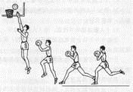

要求

1：展示并讲解足球脚内侧、脚背正面的动作要领

2：设计并展示行进间运球接单手肩上投篮教学步骤与练习方法

3：投篮要有纠错环节

4: 10 分钟内完成试讲

教案设计及要求解析

（1） 足球脚内侧、脚背正面踢球动作要领：脚内侧踢球直线助跑，支撑脚站在球后方，指向初秋方向。大腿带动小腿，由后向前摆动，小腿加速前摆以脚内侧踢球的中后部。大腿高抬保持平衡。 脚背正面踢球直线助跑，支撑脚站在球后方，指向初秋方向。大腿带动小腿，由后向前摆动，小腿加速前摆以脚背正面踢球的中后部。大腿高抬保持平衡。

（2） 教学内容：篮球单手肩上投篮 教学目标： 知识技能目标：了解篮球的基本规则，80%同学初步掌握单手肩上投篮要领，20%同学能够流畅完成。 过程与方法目标：通过练习提高学生速度素质，发展学生灵敏素质。 情感态度价值观：培养学生团结协作的意识，提高对篮球的兴趣。 重点：准备姿势和投篮的动作要领 难点：动作的连贯性 教学过程

（一）、开始部分：

1、集合整队，师生问好，常规检查

2、宣布课的教学内容

（二）、准备部分：

1、热身活动

（1）慢跑（2）、徒手操

2、游戏：运球接力比赛为了使学生注意力集中，精神振奋，同时达到热身效果，安排了游戏“运球接力比赛”。

3、熟悉球性，教师先进行各种方法练习和讲解，然后学生自由模仿创新练习。组织形式为散点。学生通过各种练习，培养学生的球感和对球的兴趣，改善手对球的控制和掌握能力，进一步热身，同时活跃课堂气氛，为基本部分做充分的准备。 （三）、基本部分： 单手肩上投篮技术动作的学习

1、单手持球方法：投篮手五指自然分开，手心空出，手腕后仰，大小拇指间的夹角约为 80%，以扩大对球的支撑面，用指根及其以上部位托球的后下方，球体的重力作用线近乎落在食指和中指的指根部位肘关节自然下垂，另一手扶球的侧上部，置球于同侧头或看前上方，然而要做到，快，准，出手点要高。

2、以上的练习主要为了进一步建立单手肩上投篮动作概念，掌握单手肩上投篮的手法，上下肢协调配合，加强投篮和身体协调性的结合。

3、要求：身体和投球的动作紧密结合，做到快而连贯，更进一步提高投球和支配球的能力，使学生全面发展身体素质和技术水平。 （1）、教师边讲解边示范动作 目的：为学生建立正确的动作表象，激发学 生练习的欲望。

（2）、学生有球体会持球和举球动作 目的：增强手感，更好的理解动作。

（3）、学生四人一组持球轮换体会持、举、登、伸动作 （4）、 巡回辅导，纠正错误。 目的：给予学生正确及时的反馈信息，学生掌握正确 的动作要领。

（5）、分成十组，五组一篮筐，定点投篮，轮换位置。

（四）结束部分：

1、放松活动：学生间相互放松，教师指导意念放松。

2、课堂小结，师生间相互交流。

3、整理场地器材。

4、师生再见！

# 第五篇《背越式跳高和短距离跑途中跑》

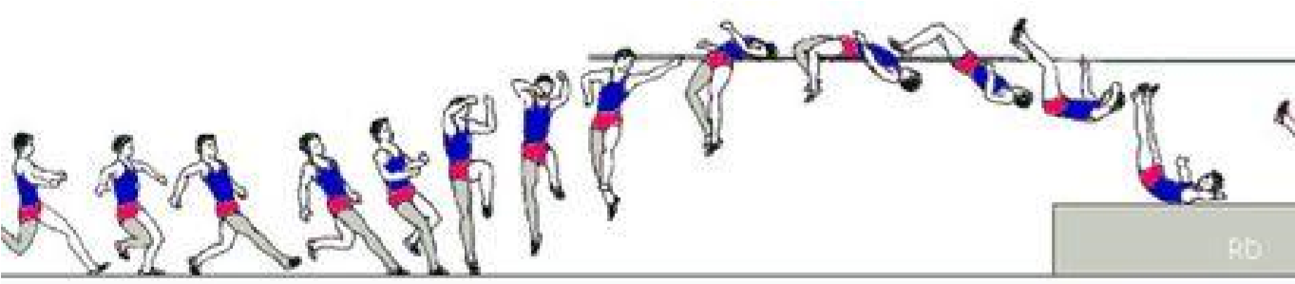

要求

1：展示并讲解背越式跳高助跑和起跳教的动作要领

2：设计并展示短距离跑途中跑学步骤与练习方法

3：途中跑要有纠错环节

4: 10 分钟内完成试讲

教案设计及要求解析

（**1**） 背越式跳高讲解示范动作要领：助跑 4 步直线+4 步斜线。起跳腿积极下压，摆动腿上提，重心前移。双臂上摆，倒肩调整身体各环节依次过杆。以后背着地。

（**2**）短距离跑**-**途中跑教学目标： 知识技能目标：了解快速跑的原理，80%同学初步掌握途中跑要领，20%同学能够流畅完成。 过程与方法目标：通过练习提高学生速度素质，发展学生灵敏素质。 情感态度价值观：培养学生团结协作的意识，提高学生的意志品质。 重点：上肢摆动和下肢摆动

难点：动作的连贯性 教学过程

（一）开始部分：3分钟左右时间完成。环节包括：整理队伍、点名报数、安排见习、宣布上课。

（二）准备部分：15分钟左右完成。教师带领学生做徒手操，带学生做上肢摆臂动作练习。

徒手操：（1）头部运动

（2）扩胸运动

（3）振臂运动

（4）体转运动

（5）俯背运动

（6）弓步压腿

（7）侧压腿

上肢摆臂动作练习：学生原地站在两脚成前后站立，双臂随老师拍手节拍前后摆动。教师的节拍可以由快到慢。

（三）基本部分：

（1）教师讲解示范： 侧面分解示范 教师讲解快速跑原理，分解动作及讲解步频、步幅：大腿以髋关节为轴快速转动，摆动腿大腿高抬，后蹬腿要全力蹬地并快速摆动。双臂快速有力的摆动。

（2）学生练习：

1、步幅练习：跨步跑50米x4组，跨步跳50米x4组，弓箭步30米

x4组

教师巡视指导，强调动作重点。

3、步频练习：小步跑50米x4组，高抬腿跑50米x4组，车轮跑50 米x4组 教师巡视指导，强调动作难点上下肢的协调用力。通过语言提示并降低动作力度，保持动作的协调性。 组织队形：成四列横队

（3）比赛游戏：男女同学分开两组，男女同学分4人一组比赛100米。每组的第一名可以参加第二轮比赛，一直到最后赛出男女同学各前四名。老师给前四名的学生发一个小礼物，并且告诉没有获得礼物的同学回去好好练习，争取下一次获得小礼物。

（四）结束部分

1.整理放松：配合音乐，进行形体拉伸放松练习。形式的变换，学生更感兴趣。同时培养学生运动后及时放松的意识，拉长肌肉线条，健身塑形，身心放松。

2.课堂小结：总结本节课所学内容，强调重难点，表扬为主，批评为辅，鼓励学生。

3.整理器材：培养学生热爱劳动、爱惜公共设施的意识。

# 第六篇《跨栏跑过栏技术和乒乓球正手攻球》

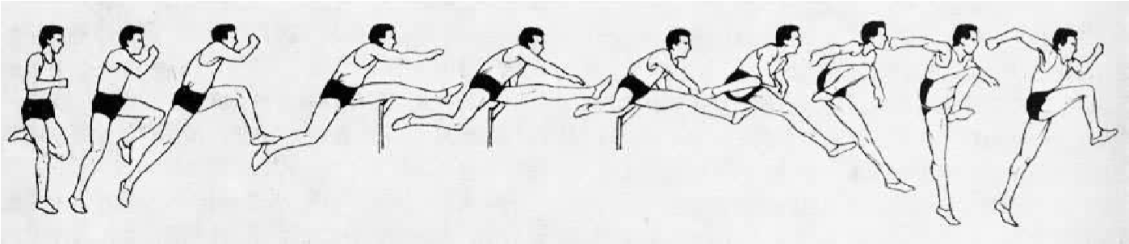

要求

1：展示并讲解乒乓球的动作要领

2：设计并展示跨栏跑过栏技术教学步骤与练习方法

3：跨栏跑要有纠错环节

4: 10 分钟内完成试讲

教案设计及要求解析

（1）乒乓球正手攻球动作要领：两脚自然分开，与肩同宽或稍宽于肩，左脚比右脚向前半步，两膝微屈，后脚跟稍抬起。当来球时，手臂在腰和髋关节的带动下向后引拍，前臂和地面平行，球拍稍前倾，拇指稍用力，食指放松，来球时在腰和大臂的带动下向前迎球，击球的中上部，击球时以撞击为主略带磨擦，前臂快速收缩，手腕有向前压的动作，击球后手臂挥至头的左侧，身体重心由右边移到左边，然后迅速还原准备第二板。

（**2**）教学内容：跨栏跑教学目标： 知识技能目标：了解跨栏跑的特点，80%同学初步掌握跨栏跑要领，20%同学能够流畅完成。

过程与方法目标：通过练习提高学生速度素质，发展学生灵敏素质。 情感态度价值观：培养学生团结协作的意识，提高对田径的兴趣。 重点：摆动腿和起跨腿的动作要领 难点：动作的连贯性 教学过程：开始部分：课堂常规，整队集合，点名报数，安排见习，宣布上课。 准备部分：上课开始，教师通过提问我国跨栏跑奥运会冠军引起学生的兴趣，引出本节课主要内容。通过“转齿轮”的游戏进行活动热身，同时发现学生的个别差异。 基本部分：1.徒手操热身活动练习：

（1）.头部运动。（2）.扩胸运动。（3）.踢腿运动。 （4）.腹背运动。（5）.膝关节运动。（6）.踝腕关节运动。

2.学习感知:

（1）教师安全提示，激发学生学习兴趣、想象创造力。 （2）分解示范动作，学生形成动作概念和运动表象。 过栏技术：①起跨攻栏 摆动腿前摆，绷脚面，起跨腿腿后蹬，身体前倾，摆动腿异侧手臂前伸，同侧手臂收于腰部。 ②腾空过栏 身体保持平衡，摆动腿加快前摆，起跨腿髋、膝、踝关节外翻平行于地面，膝关节收紧，快速摆动与摆动腿形成剪绞动作，手臂摆动控制身体平衡。

③下栏着地 摆动腿主动下压着地，起跨腿高抬，摆动腿蹬直花关节缓冲，变为下一个动作的起跨腿。 组织队形：四列横队

3.徒手练习：教师领做，学生跟随模仿练习，教师强调动作重点。 4．分组练习：教师巡视指导，通过分解练习和正误对比预防和纠正腾空过栏时身体的不平衡等错误动作，在分组练习过程中，学生相互之间进行观察和修正动作，教师控制各组之间的进行顺序和次数，发现问题，个别解决和整体修正。

5.比赛巩固：学生练习并分组进行小型比赛。教师总结小结。 结束部分：1、徒手灵活性拉丁舞放松，在音乐的伴奏中，舒缓身心，在轻松愉快的氛围中感受体育锻炼的真正魅力。

2、学生互评：学生总结本节课收获和不足，对自己有一个积极的评价。

3、教师点评总结：教师进行归纳总结以及解答学生本节课遗留问题和心得。

4、整理器材：由师生共同整理接力棒和相关器材。

5、宣布下课：师生再见

# 第七篇《直腿后滚翻和篮球行进间运球技术》

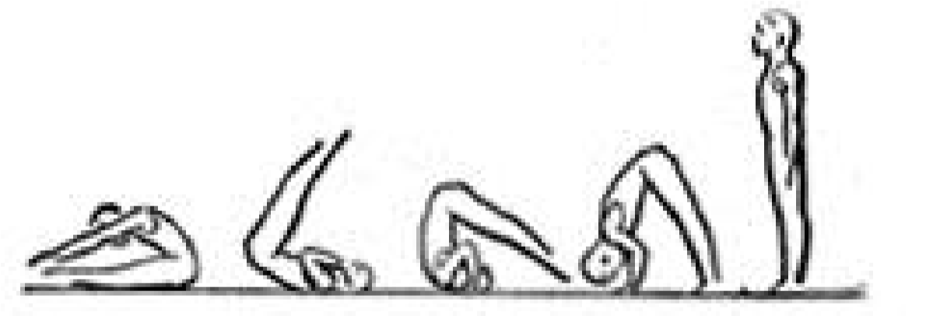

要求：

（1）讲解“行进间运球”的动作方法，并示范，包括易犯错误

（2）设计并演示“直腿后滚翻”技术的教学步骤与练习方法；

（3）展示篮球单手肩上投篮动作；

（4）十分钟内完成试讲。

教案设计及要求解析

（1）行进间运球 下肢动作：两膝微屈，重心放于支撑脚上。 身体姿势：身体前倾，眼看球 上肢动作：五指分开按拍球后上部,左右两手快运球。 易犯错误：拍球的部位不正确、重心没有及时跟进。 （2）直腿后滚翻（教案）教学过程： 教学目标： 知识技能目标：了解体操的特点，80%同学能够在保护与帮助下完成动作，

20%同学能够独立完成。 过程与方法目标：通过练习提高学生速度素质，发展学生灵敏素质。 情感态度价值观：培养学生团结协作的意识，培养坚强勇敢的意志品质。 重点：摆动腿和起跨腿的动作要领 难点：动作的连贯性 教学过程： 开始部分：（3分钟） 课堂常规：整队集合，点名报数，检查服装，安排见习，宣布上课。 组织队形：四列横队 准备部分：（10分钟） 一、一般准备活动 徒手操练习：头部运动、肩关节运动、髋关节运动、膝关节以及踝腕关节运动。 讲解体操明星引起学生的兴趣，引出本节课主要内容。 二、专项准备活动（柔韧练习）

1. 体前屈练习
2. 肩上撑练习 3.垫上推手起练习 组织队形：体操队形 基本部分：（22分钟） 4、讲解示范 动作讲解：后坐时：上体前屈髋后移，支撑过渡臀着地。 滚动时：迅速倒肩快举腿，两手快速肩上撑。 后翻时：身体叠紧腿要直，用力推撑成站立。 边讲解，边示范，侧面示范着重讲解动作中的重点和难点 保护与帮助：两手扶练习者腰侧，帮助保护落地。当练习者两手肩上触垫时，两手提拉髋部，帮助翻转。 组织队形：四列横队，前两排蹲下

5、分组练习 三组练习： 练习（1）复习后滚翻练习，分组进行，2-3人一块垫子。 方法：把学生分成2组，每一组安排一名组长，在组长的带领下体会这一动作。巡视指导纠正学生易出现的不规范动作，并强调技术动作的重点内容。 组织队形：每组在体操垫进行交换练习，一人练习一人保护帮助。 练习（2）屈体后倒成坐撑。 方法：教师巡视指导逐步引导学生掌握正确动作要领，观察了解学生学习过程中出现的困难，帮助学生形成正确动作概念。 组织队形：每组在体操垫进行交换练习，一人练习一人保护帮助。 练习（3）屈体后滚翻成分腿坐。 教师巡视指导逐步引导学生掌握正确动作要领，观察了解学生学习过程中出现的困难，帮助学生逐一克服困难，突破教学难点。 组织队形：每组在体操垫进行交换练习，一人练习一人保护帮助。

6、完整动作练习 教师巡视指导强调安全性。 组织队形：每组在体操垫进行交换练习，一人练习一人保护帮助。 结束部分：（10分钟） 一、放松练习；

1．抖动双臂

2．放松跳 二、总结本次课的任务完成情况，布置课外练习内容；（学生自评、互评本节课所学知识） 三、宣布下次课的内容，[总结、](http://www.3edu.net/Article/)讲评，师生再见。

四、归还器材 五、宣布下课

# 第八篇《形神拳和足球脚背内侧踢球》

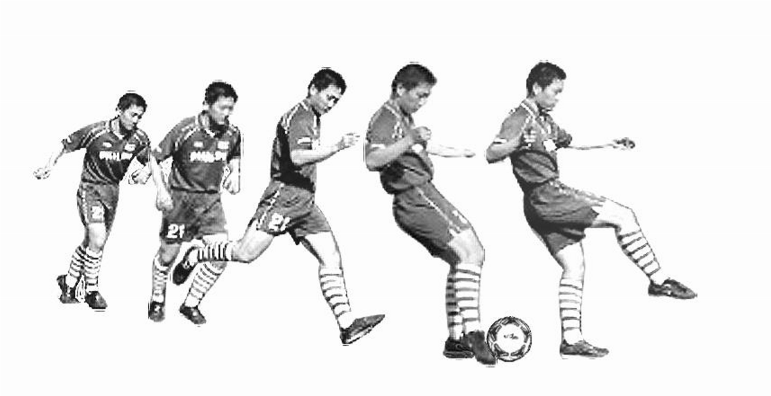

要求：

（1）设计并演示“形神拳”技术的教学步骤与练习方法；

（2）讲解“脚背内侧踢球”的的方法，并示范

（3）十分钟内完成试讲

教案设计及要求解析

（**1**）形神拳教学过程：教学目标： 知识技能目标：了解武术的精神，80%同学能够初步掌握动作，20%同学能够流畅完成。 过程与方法目标：通过练习提高学生协调性，发展学生灵敏素质。 情感态度价值观：培养学生团结协作的意识，培养坚强勇敢的意志品质。 重点：开步前推双掌，翻掌抱拳

难点：动作的连贯性开始部分：（3分钟） 课堂常规：整队集合，点名报数，检查服装，安排见习，宣布上课。 组织队形：四列横队 准备部分：（10分钟） 徒手操练习：头部运动、肩关节运动、髋关节运动、膝关节以及踝腕关节运动。 提问武术明星和武术知识引起学生的兴趣，引出本节课主要内容。在通过师生共同玩“喊数抱团”的游戏进行活动热身，同时发现学生的个别差异。 组织队形：体操队形 基本部分：（22分钟） 讲解示范 动作介绍： 预备势：直立抱拳 两脚并拢直立，两手五指并拢，直臂下垂贴靠大腿外侧；目视前方。两手握拳屈肘抱于腰侧，两肩后展，拳心向上，下颌微收，头向左转，目视左前方。 动作讲解： 左、右侧步冲拳

（1）右脚向右后撤一步，同时上体右转90度，两臂从胸前向上绕至两侧，目视左手。

（2）两手经腰间左掌右拳向前推出，抱于胸前，同时左脚收至右脚内侧成丁步，目视两手。 要点：撤步转身与两臂前后分开动作要一致，收腿、抱拳于腰间动作要协调，抱拳礼动作刚柔相济。 边讲解，边示范，侧面示范着重讲解动作中的重点和难点。 开步前推双掌，翻掌抱拳 动作要求：

（1）左脚向左侧迈出一步，与肩同宽，同时两拳变掌至体侧斜下方，目视前方（图10-7）。

（2）两臂上举屈肘于两耳侧，目视正前方（图10-8）。

（3）从两耳慢慢向前推掌，手背向上，小指一侧向前，目视两手（图

10-9）。

（4）两手前推高与肩平，两手腕内旋翻掌成手心朝上，目视两手（图

10-10）。

（5）上动不停两手随即直线收回腰侧抱拳，同时并左脚，目视左前

方（图10-11）

要点：向前推掌时要头正，颈直、挺胸、塌腰、敛臀，眼看两掌，翻掌收抱动作快速有力，眼看左侧。 边讲解，边示范，侧面示范着重讲解动作中的重点和难点。

1、分组练习 三组练习： 练习（1）分解慢速徒手模仿练习左、右侧步冲拳和开步前推双掌，翻掌抱拳。 方法：教师分解背面示范动作，学生跟做模仿。 组织队形：四列横队体操队形散开。 练习（2）分组练习。 方法：将学生进行异质分组分为4组，学生间互相指导练习，教师巡视逐步引导学生掌握正确动作要领，观察了解学生学习过程中出现的困难，帮助学生逐一克服困难，突破难点。 组织队形：四列横队体操队形。 练习（3）完整练习。 组织队形：四列横队散开，教师语言提示镜面示范，学生跟做。

2、学生展示 最后请动作标准学生展示，教师学生共同点评。 结束部分：（10分钟） 一、放松练习；

1．抖动双臂

2．放松跳 二、总结本次课的任务完成情况，布置课外练习内容； 三、宣布下次课的内容，[总结、](http://www.3edu.net/Article/)讲评，师生再见。

（2）脚背内侧踢球斜线助跑，支撑脚站在球侧后方 25 厘米，大腿带动小腿由外后向前内弧线摆动，当小腿摆至球上方时，小腿加速前摆，以脚背内侧击球的中后部，大腿高抬保持身体平衡。

# 第九篇《脚背正面运球和形神拳》

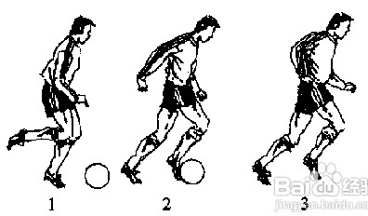

要求：

（1）讲解示范“形神拳”动作。

（2）设计并演示“脚背正面运球”技术的教学步骤与练习方法（体现纠错环节）；

（3）十分钟内完成试讲

教案设计及要求解析

(1)形神拳动作讲解示范 左、右侧步冲拳

（1）右脚向右后撤一步，同时上体右转90度，两臂从胸前向上绕至两侧，目视左手。

（2）两手经腰间左掌右拳向前推出，抱于胸前，同时左脚收至右脚内侧成丁步，目视两手。 要点：撤步转身与两臂前后分开动作要一致，收腿、抱拳于腰间动作要协调，抱拳礼动作刚柔相济。 开步前推双掌，翻掌抱拳

动作要求：

（1）左脚向左侧迈出一步，与肩同宽，同时两拳变掌至体侧斜下方，目视前方（图10-7）。

（2）两臂上举屈肘于两耳侧，目视正前方（图10-8）。

（3）从两耳慢慢向前推掌，手背向上，小指一侧向前，目视两手（图

10-9）。

（4）两手前推高与肩平，两手腕内旋翻掌成手心朝上，目视两手（图

10-10）。

（5）上动不停两手随即直线收回腰侧抱拳，同时并左脚，目视左前

方（图10-11）

要点：向前推掌时要头正，颈直、挺胸、塌腰、敛臀，眼看两掌，翻掌收抱动作快速有力，眼看左侧。

（2）教案设计及要求解析 教学目标： 知识技能目标：了解足球的规则，80%同学能够初步掌握动作，20%同学能够流畅完成。 过程与方法目标：通过练习提高学生协调性，发展学生灵敏素质。 情感态度价值观：培养学生团结协作的意识，培养坚强勇敢的意志品质。 重点：脚触球的部位和身体重心跟进 难点：动作的连贯性 教学过程：（一）开始部分 课堂常规：组织集合，体委点名，安排见习生，掌握本次课的出席情况。介绍本次课的主要内容，即跨跃式跳高的学习，用时约2分钟。 准备部分 带领学生在民乐中热身，活动内容：进行间拉伸；进行间踢腿；侧滑步等。 专项练习 引导学生自由发挥，用各种动作熟悉球性。练习内容：各种顶球、颠球、拨球、扣球、揉球、传、接球、抛接球等。准备部分用时约10分钟。 基本部分 复习脚内侧运球 讲解示范脚背正面运球，要求学生仔细观察。 集体无球练习，在头脑中形成技术动作的表象，用时5分钟。

1. 分组有球练习，练习中教师对脚背没有垂直地面动作进行纠正，通过正误对比帮助学生认识正确动作。要求学生要分组练习中互相帮助，自评互评，用时10分钟。
2. 组织比赛巩固学习，运用“夹球跳”的游戏游戏巩固所学内容，用时约6分钟。

（四）结束部分

1. 整理放松

教师带领学生做轻舞足球放松操，调节身心，回复身体。

1. 课堂小结

教师引导学生对本节课的重点内容进行回顾和总结之后，教师进行点评并补充。

1. 宣布下课，归还器材

# 第十篇《足球脚内侧、脚背正面踢球和排球正面双手垫球》

内容：

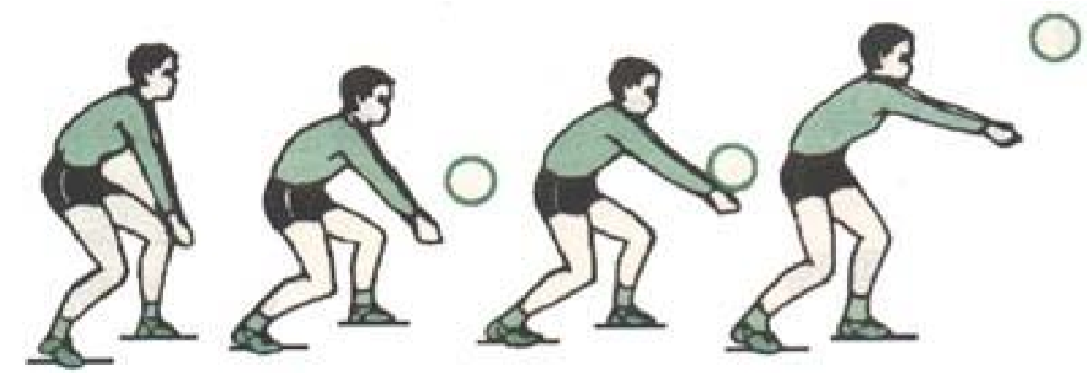

要求：

（1）讲解“排球正面双手垫球”的的方法及易犯错误，并示范

（2）设计并演示“足球脚内侧、脚背正面踢球”的教学步骤与练习方法。

（3）十分钟内完成试讲

教案设计及要求解析

(1)排球正面双手垫球动作要领：准备姿势：两脚前后开立，两膝弯曲稍蹲，含胸屈肘，两手置于腰腹之间。 击球：蹬地跟腰抬臂压腕，两臂前伸插入球下，击球点保持在腹前约一臂距离，以桡骨上侧 10 厘米的位置触球，双手掌根靠紧，两手手指重叠互握，两拇指平行朝前（叠掌式）。 随前：身体重心随之向前上移动送球。 易犯错误：动作不协调、重心偏高

（2）足球脚内侧、脚背正面踢球 知识技能目标：了解足球的规则，80%同学能够初步掌握动作，20%同学能够流畅完成。 过程与方法目标：通过练习提高学生协调性，发展学生灵敏素质。 情感态度价值观：培养学生团结协作的意识，培养坚强勇敢的意志品质。 重点：支撑脚站位，脚触球的部位 难点：动作的连贯性教学过程开始部分：3分钟 课堂常规，整队集合，点名报数，安排见习，宣布上课。 准备部分：7分钟

1、学生在教师的带领下一起做蛇行跑、螺旋跑活动，跟住队伍进行准备活动。 2、抢球游戏： 做法：学生分为四组，每组围成一个圈，一人在圈内，其他人互相传球。其他人在传球的同时，圈内的那名学生去断球，碰到球即为成功，谁的传球被断走到圈内去做抢球者。

（三）基本部分： 1.示范模仿，探究释疑： 教师边讲解边示范动作 3—4 遍。同时教师提出问题，学生带着问题进行尝试、模仿练习。通过模仿练习解释教师提出的问题 问题一：比较正脚背踢球与脚背内侧踢球动作的异同点是什么？ 问题二：正脚背踢球与脚背内侧踢球身体姿势和触球部位有什么不同？

2、组织形式：按照分好的小组，在小组长的带领下各自进行尝试模仿练习。在练习过程中，总结出动作要领。 要求：分组协作，积极探究，正确总结。 3、归纳总结，再讲解示范： 教师请各组学生代表模仿动作做法并强调动作要领，回答教师提出的两个问题，教师给与充分的肯定和必要的补充，并讲解、示范完整技术。

4、分步推进，逐步练习：

①无球练习：徒脚动作体会触球时脚型。

②有球模仿：两人一球，一人踩住球，另一人原地模仿踢球，体会击球部位。

③有球练习：两人一球，相距 5-10 米，正脚背与脚内侧踢地滚球。

5、在全班分步练习的基础上，尊重差异，分层教学。

⑴教师设置不同的练习让学生自主选择，充分尊重学生的个体差异： 练习一：有球模仿：两人一球，一人踩住球，另一人助跑模仿踢球，继续体会击球部位练习。 练习二：两让你一组相距3-5米，原地体会摆腿踢球的脚型和击球部位； 练习三：两人一组相距 10-15 米，助跑击球，体会支撑腿位置，击球脚型和击球部位。

⑵学生根据自己的实际情况选择难易不同的练习，合作学习。在学习中体验运动带给我们的快乐。

⑶教师巡回辅导，适时点拨，对好的同学及时表扬，对学生普遍存在的脚型不准确应集中讲解。

6、回报交流，成果展示。 通过分层教学，留心发现优秀学生和问题学生，让他们进行大胆的展示交流，师生共同评价，让学生在展示中感知进步的快乐和喜悦，并进一步调整和改进学习方式。 7、增加难度，提升能力。 教师对学有余力的学生通过改变练习的方式（如把踢球定位改为运动当中的球、改变练习的距离等等）来增加练习的难度，不断提高学生的练习能力。 结束部分：

1、徒手灵活性健美操放松，在音乐的伴奏中，舒缓身心，在轻松愉快的氛围中感受体育锻炼的真正魅力。

2、学生互评：学生总结本节课收获和不足，对自己有一个积极的评价。

3、教师点评总结：教师进行归纳总结以及解答学生本节课遗留问题和心得。

4、整理器材：由师生共同整理足球和相关器材。

5、宣布下课：师生再见